CUANDO Y COMO PAGAR LA CUOTA DE ADMINISTRACIÓN ?
Es importante recordar que para el pago de la cuota de administración del mes de abril de 2020, se puede realizar por los siguientes medios electrónicos; PSE (buscando Conjunto Residencial Nogales de la Colina); por datafono ubicado en la portería norte; a través del portal https://www.mipagoamigo.com/MPA_WebSite/ del Banco Caja Social; transferencia electrónica ACH a la cuenta corriente No.21500344562 del Banco Caja Social, Nit.8301337862 (enviar copia de dicha transferencia al correo conjunto.nogales@hotmail.com) o directamente en el banco utilizando la tarjeta de recaudo (una vez sea levantada medida de aislamiento social).

Para este mes de abril de 2020 usted podrá realizar el pago de su cuota con descuento cancelando cualquier día entre el 1 al 30 de abril de 2020; esto aplicará para inmuebles que no tengan saldos pendientes por pagar de meses anteriores.
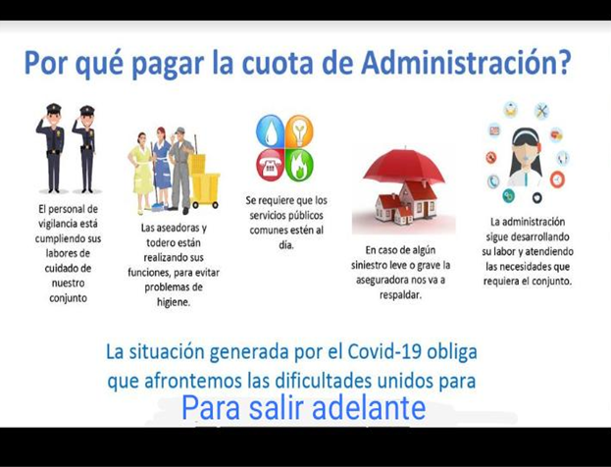
Adolfo Castillo Bertrand
Administrador
Original firmado

